03-12-2010

“Juegos Sudamericanos Escolares”

Bronce para Grassi en relevos combinados

El equipo masculino argentino integrado por Agustín Hernández, León Gutiérrez, Santiago Grassi y Lautaro Rodríguez finalizó 3º en la prueba de relevos 4X50m
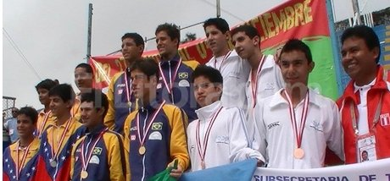

En la segunda jornada de natación, el equipo masculino argentino integrado por Agustín Hernández, León Gutiérrez, Santiago Grassi y Lautaro Rodríguez finalizó 3º en la prueba de relevos 4X50m combinados, detrás de brasileros y venezolanos.
Los argentino hicieron un registro de 1.53.61 tocando la placa en el final a sólo 15 centésimas después que el equipo venezolano; Brasil ganó la prueba con un tiempo de 1.50.74
Las chicas argentinas también ganaron bronce en la misma prueba, detrás de brasileras y colombianas; 2.08.75 tardaron Rocío Corra, Ana Belén Presumido, Camila Urgelles Y Diana Leale en arribar detrás de las colombianas (2.08.20) y brasileras (2.06.96).
Argentina hasta esta jornada, está quinta en las posiciones generales, detrás de Brasil, Venezuela, Perú y Colombia.

